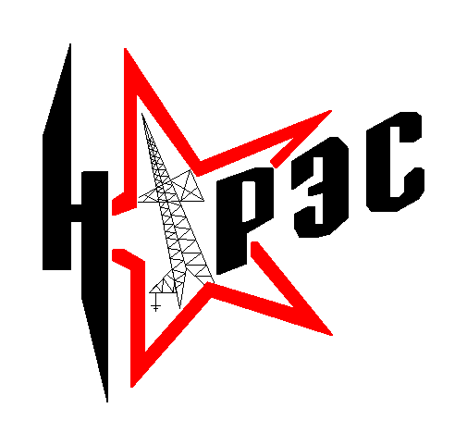
ЗАКРЫТОЕ АКЦИОНЕРНОЕ ОБЩЕСТВО

«НЕРЮНГРИНСКИЕ РАЙОННЫЕ ЭЛЕКТРИЧЕСКИЕ СЕТИ»
( ЗАО «НРЭС» )
Генеральный директор Мамруков Николай Михайлович
678960 Республика Саха (Якутия) г. Нерюнгри ул. Комсомольская 31
тел. (41147)40458 Эл. почта nres@inbox.ru официальный сайт http://нрэс.рф
Горячая линия: 8(41147) 4-70-79 с 9.00 до 17.00
Диспетчерская: 8(41147) 4-10-17 круглосуточно

